淡江時報 第 1097 期
專題報告三 超越的第五波：行政體系的雙軌轉型 行政副校長莊希豐
108學年度教學與行政革新研討會特刊
這次以「超越的第五波：行政體系雙軌轉型」為題進行報告，臺灣新生兒出生人口持續下降造成國內生源減少，預估至117學年度的大一新生人數為15.6萬人，這首先衝擊的是學雜費收入的減少，預估自109學年度將低於20億元。

從預估數字來看，本校自109學年度起將開始低於2萬2千名學生入學，若要維持目前學生人數必須要有積極的作為找到本校在高教環境下的立足點。本校是所擁有八個學院的教學型大學，其教學佔比42％、學生事務佔43%、研究佔15%，應先反思本校教學和研究的比重，再確立本校定位後，用IR（Institutional Research,校務研究）的大數據去分析調整，以能在有限的資源下做最適當的分配。

行政體系以「行政就是服務」尋求超越，就是透過合宜法規制度及智慧服務來精進行政效能，以扮演好支持的角色；在這核心下將以本校教職員工生提出A軌「重塑今日」和B軌「創造未來」作為雙軌轉型。

A軌之「重塑今日」的6大轉型要點為，「教研發展：法規動態修」將以特聘教授以及延後退休制度，維持本校在教學研究上的能量；「人力培訓：發揮工作力」針對職員舉辦教育訓練課程並推廣學習護照；「招生為要：全員皆參與」則拍攝本校行銷短片銜接合作網路課程，增進高中生對本校了解；「從心出發：就業創新機」則針對在校學生提供線上進行同步課業諮詢，設計就業落點預測和就業媒合，幫助在校學生實習和就業諮詢；「開源節流：資源重分配」是盤點空間以大數據資料分析場地借用最有效、最有價值之組合等；「AI智慧：感動心服務」可發展本校行動支付整合平臺、以智慧行動載具翻轉教學等，帶給全校教職員生更優質的服務。

B軌之「創造未來」藉「發展新市場」和「開發新模式」作為創新。成功推動雙軌轉型的關鍵是C「能力鏈」，堅持做對的事、突破新舊觀念衝突，和認同改變的思維，這些是精神層面魄力、智慧、決心的關鍵，已成功推動課程改革、資源重新配置等校務轉型，具體落實行政體系「超越」的願景和期待。
2019/12/01

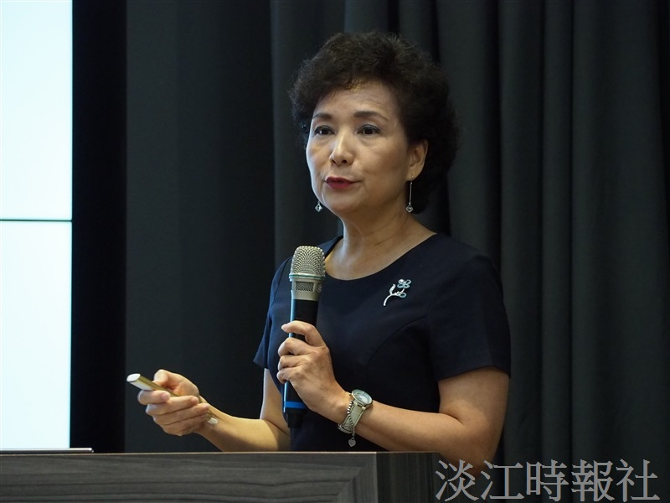
行政副校長莊希豐。（攝影／劉芷君）

